Załącznik nr 4 do zaproszenia do złożenia propozycji cenowej – szczegółowy opis przedmiotu zamówienia
Pracownia obsługi turystycznej ZSZ nr 1 w Brzegu
l.p. | Nazwa | ilość
 | Tablica biała suchościeralna magnetyczna  Dane techniczne | 1 szt.
  Wymiary | od 150x100 i wyżej
  Powierzchnia | lakierowana
  Kolor powierzchni | biały (suchościeralna)
  Rama | aluminiowa
 | Krzesło obrotowe biurowe czarne | 2 szt.
  Materiał Chrom,
  Skóra ekologiczna, pianka, metal, PP (polipropylen), sklejka, siatka poliestrowa
  Obicie Siedzisko
  Funkcja kółka z funkcją zatrzymywania, regulacja wysokości, metalowa podstawa
  Rozmiar po zmontowaniu szerokość: min. 60 cm, wysokość: min.109 cm, głębokość: min. 60 cm
  wysokość siedziska w granicach około 45-55
  głębokość siedziska około 48 -54
 | Stanowisko biurowe  Wymiary w przedziale około 190-200x70-75x75-80  stanowisko pracownicze lewe T i prawe T.  Poniżej przykładowy rysunek:  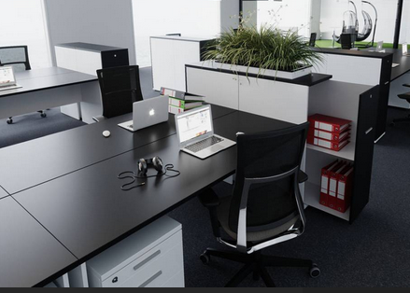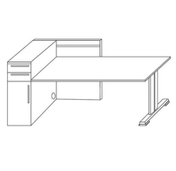 | 2 szt.
 | Szafa zabezpieczająca  Metalowa szafa aktowa pokryta farbą proszkową. Drzwi osadzone na wewnętrznych zawiasach. Posiadają zamek kluczowy ryglujący w trzech punktach. Możliwość regulacji wysokości półek. Wyposażenie: 3 półki + skarbczyk.  Poniżej przykładowy rysunek:  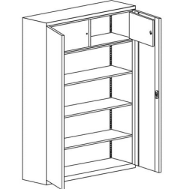 | 1 szt.
 | Mapa - Europa fizyczna / polityczna – mapa ścienna  • plansza dwustronna 2 w 1  • format w przedziale od 140 x 100 cm do 160x120 cm  • laminowana  • oprawiona w drewniane wałki z zawieszką  • w j. polskim  • 5 map laminowanych formatu A-3 | 1 szt.
 | DUO Mapa administracyjna Polski / Polska fizyczna  z elementami ekologii  Skala: 1 : 700 000  Format: w przedziale od 140 x 100 cm do 160x120 cm  Oprawa:  - laminowana dwustronnie folią strukturalną o podwyższonej wytrzymałości na rozdzieranie  - oprawiona w drewniane półwałki z zawieszeniem sznurkowym | 1 szt.
 | Mapa - Świat fizyczny / polityczny  • plansza dwustronna 2 w 1, laminowana  • format w przedziale od 140 x 100 cm do 160x120 cm  • najbardziej aktualna  • oprawiona w drewniane wałki z zawieszką  • w j. polskim  • 5 map laminowanych formatu A-3 | 1 szt.
 | Szafa aktowa – biblioteczka,  Metalowa lub wykonana z płyty wiórowej, która pokryta jest laminatem wiernie odwzorowującym strukturę drewna, półki również wykonane  z płyty wiórowej pokrytej laminatem, tył szafy dla uzyskania większej stabilności wykonany z płyty HDF  Wymiary w granicach:  szerokość: od 75 cm  głębokość: od 40cm  wysokość: od 180 cm do 220 cm  Posiadająca minimum 3 półki i w dolnej części szafkę z co najmniej jedną półką. Całość dolnej części zamykana na klucz. W kolorystyce podobna do szafy zabezpieczającej i stanowisk biurowych.  Poniżej przykładowy rysunek:  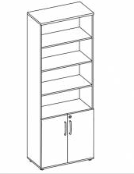 | 1 szt.
 | Flipchart  - rodzaj : flipchart, jezdna, magnetyczna, suchościeralna  - materiał powierzchni : lakierowana  - szerokość minimalna od 60 cm  - materiał ramy : aluminium  - wysokość: 100 – 120 cm  - akcesoria : półka na pisaki, uchwyty na arkusze papieru  - kolor : biały | 1 szt.
 | Tablica korkowa w ramie drewnianej w przedziale od 140 x 100 cm do 100 x 160 cm | 1 szt.

